**Школьный вальс «Когда уйдем со школьного двора»**

Слова: А. Дидуров, музыка: А. Флярковский

Когда уйдем со школьного двора  
Под звуки нестареющего вальса,  
Учитель нас проводит до угла,  
И вновь — назад, и вновь ему с утра —  
Встречай, учи и снова расставайся,  
Когда уйдем со школьного двора.  
  
Для нас всегда открыта в школе дверь.  
Прощаться с ней не надо торопиться!  
Ну как забыть звончей звонка капель  
И девочку, которой нес портфель?  
Пускай потом ничто не повторится —  
Для нас всегда открыта в школе дверь.

Пройди по тихим школьным этажам.  
Здесь прожито и понято немало!  
Был голос робок, мел в руке дрожал,  
Но ты домой с победою бежал!  
И если вдруг удача запропала —  
Пройди по тихим школьным этажам.  
  
Спасибо, что конца урокам нет,  
Хотя и ждешь с надеждой перемены.  
Но жизнь — она особенный предмет:  
Задаст вопросы новые в ответ,  
Но ты найди решенье непременно!  
Спасибо, что конца урокам нет!

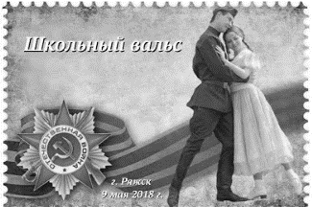

**«В путь»**

*Слова: М. Дудин, музыка: сл. В. Соловьев-Седой*

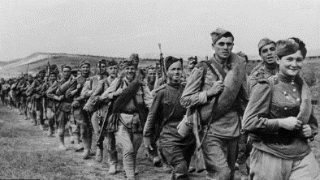

Путь далек у нас с тобою,   
Веселей, солдат, гляди!   
Вьется знамя полковое,   
Командиры впереди.   
  
Солдаты, в путь, в путь, в путь!   
А для тебя, родная,   
Есть почта полевая.   
Прощай! Труба зовет,   
Солдаты — в поход!   
  
Каждый воин, парень бравый,   
Смотрит соколом в строю.   
Породнились мы со славой,   
Славу добыли в бою.   
  
Пусть враги запомнят это:   
Не грозим, а говорим.   
Мы прошли с тобой полсвета.   
Если надо — повторим.   
  
Солдаты, в путь, в путь, в путь!   
А для тебя, родная,   
Есть почта полевая.   
Прощай! Труба зовет,

***«Песенка фронтового шофера»***

*Слова: Б. Ласкин, музыка: Б. Мокроусов*

Через реки, горы и долины,  
Сквозь пургу, огонь и чёрный дым,  
Мы вели машины, объезжая мины,  
По путям-дорогам фронтовым.  
  
*Припев:*Эх, путь-дорожка фронтовая!  
Не страшна нам бомбёжка любая.  
Помирать нам рановато –  
Есть у нас ещё дома дела.  
А помирать нам рановато –  
Есть у нас ещё дома дела.  
  
Путь для нас к Берлину, между прочим,  
Был, друзья, не лёгок и не скор.  
Шли мы дни и ночи, трудно было очень,  
Но баранку не бросал шофёр.  
  
*Припев*  
Может быть, отдельным штатским лицам,  
Эта песня малость невдомёк.  
Мы ж не позабудем, где мы жить ни будем,  
Фронтовых изъезженных дорог.  
  
*Припев  
Проигрыш*  
*Припев*

Эх, путь-дорожка фронтовая!  
Не страшна нам бомбёжка любая.  
Помирать нам рановато –  
Есть у нас ещё дома дела.  
А помирать нам рановато –  
Есть у нас ещё дома дела.

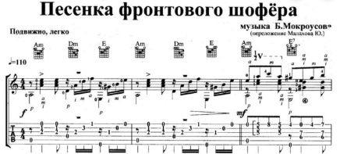

**«Темная ночь»**

*Слова: В. Богатов, музыка: сл. Н. Богословский*

Тёмная ночь, только пули свистят по степи,  
Только ветер гудит в проводах, тускло звезды мерцают.  
В темную ночь ты, любимая, знаю, не спишь,  
И у детской кроватки тайком ты слезу утираешь.

Как я люблю глубину твоих ласковых глаз!  
Как я хочу к ним прижаться сейчас губами!  
Темная ночь разделяет, любимая, нас,  
И тревожная, черная степь пролегла между нами.

Верю в тебя, в дорогую подругу мою,  
Эта вера от пули меня темной ночью хранила.  
Радостно мне, я спокоен в смертельном бою,  
Знаю, встретишь с любовью меня, что б со мной ни случилось.

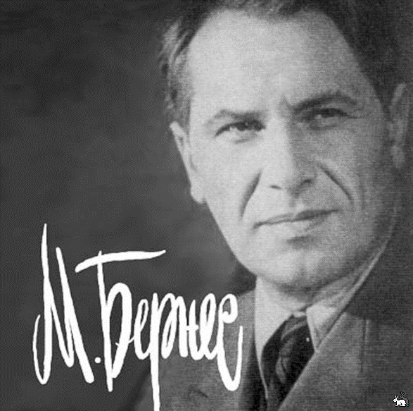  
Смерть не страшна, с ней не раз мы встречались в степи.  
Вот и сейчас надо мною она кружиться.  
Ты меня ждешь и у детской кроватки не спишь,  
И поэтому знаю: со мной ничего не случится!

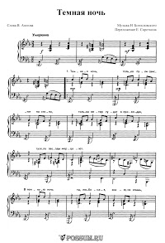

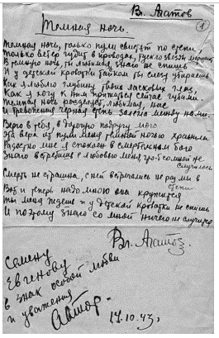

**«Первым делом самолеты»**

*Слова: С. Фогельсон, музыка: сл. В. Соловьев-Седой*

Мы, друзья, перелетные птицы,  
Только быт наш одним нехорош,  
На земле не успели жениться,  
А на небе жены не найдешь.

Потому, потому что мы пилоты,  
Небо наш, небо наш родимый дом.  
Первым делом, первым делом - самолеты,  
Ну, а девушки, а девушки потом.  
Первым делом, первым делом - самолеты,  
Ну, а девушки, а девушки потом.

Нежный образ в мечтах ты голубишь,  
Хочешь сердце навеки отдать,  
Нынче встретишь, увидишь, полюбишь,  
А назавтра приказ - улетать.

Потому, потому что мы пилоты,  
Небо наш, небо наш родимый дом.  
Первым делом, первым делом - самолеты,  
Ну, а девушки, а девушки - потом.  
Первым делом, первым делом - самолеты,  
Ну, а девушки, а девушки - потом.

Чтоб с тоскою в пути не встречаться,  
Вспоминая про ласковый взгляд,  
Мы решили, друзья, не влюбляться  
Даже в самых красивых девчат.

Потому, потому что мы пилоты,  
Небо наш, небо наш родимый дом.  
Первым делом, первым делом - самолеты,  
Ну, а девушки, а девушки - потом.  
Первым делом, первым делом - самолеты,  
Ну, а девушки, а девушки - потом.

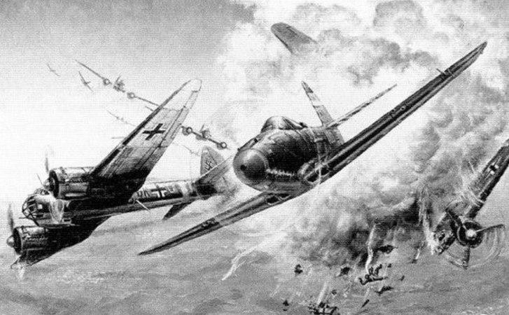

**«Казаки в Берлине»**

*Слова: Ц. Солодарь, музыка: Дм. и Дан. Покрасс*

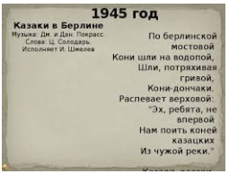По берлинской мостовой  
Кони шли на водопой,  
Шли, потряхивая гривой,  
Кони-дончаки.  
Распевает верховой:  
«Эх, ребята, не впервой  
Нам поить коней казацких  
Из чужой реки...»  
 *Припев:*

Казаки, казаки,  
Едут, едут по Берлину  
Наши казаки.

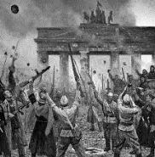Он коней ведет шажком.  
Видит — девушка с флажком  
И с косою под пилоткой  
На углу стоит.  
С тонким станом, как лоза,  
Синевой глядят глаза.  
«Не задерживай движенья!» —  
Казаку кричит.  
 *Припев*

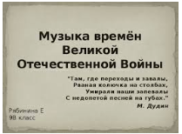Задержаться он бы рад.  
Но, поймав сердитый взгляд,  
«Ну-ка, рысью!» — с неохотой  
Крикнул на скаку.  
Лихо конница прошла,  
А дивчина расцвела —  
Нежный взор не по уставу  
Дарит казаку.  
 *Припев*

По берлинской мостовой  
Снова едет верховой —  
Про дивчину, про землячку Говорит друзьям:  
«Как вернусь в родимый дом,   
Как вернусь на тихий Дон —  
Синеглазую казачку  
Снова встречу там!»  
 *Припев:*

***«Прощание славянки»***

*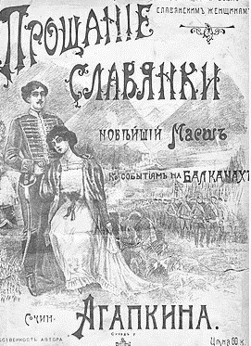 сл. и муз. В. Агапкин*

*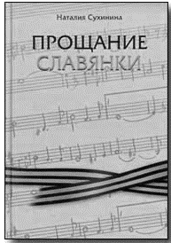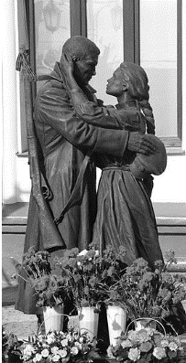Этот марш не смолкал на перронах,  
Когда враг заслонял горизонт.  
С ним отцов наших в дымных вагонах  
Поезда увозили на фронт.  
Он Москву отстоял в сорок первом,  
В сорок пятом — шагал на Берлин,  
Он с солдатом прошёл до Победы  
По дорогам нелёгких годин.  
  
Припев:  
И если в поход  
Страна позовёт  
За край наш родной  
Мы все пойдём в священный бой!  
  
И если в поход  
Страна позовёт  
За край наш родной  
Мы все пойдём в священный бой!  
  
В священный бой!!!  
  
Шумят в полях хлеба.  
Шагает Отчизна моя  
К высотам счастья,  
Сквозь все ненастья —  
Дорогой мира и труда.  
  
К высотам счастья,  
Сквозь все ненастья —  
Дорогой мира и труда.  
  
И если в поход  
Страна позовёт  
За край наш родной  
Мы все пойдём в священный бой!  
  
В священный бой!!!*

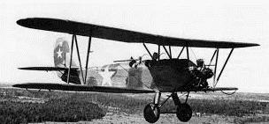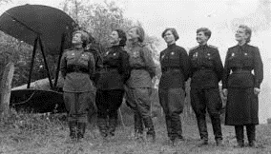

**«Летчицам У-2 посвящается»**

*Слова: Людмила Сарычева, музыка: Игорь Римдёнок*

Молодых девчонок срочно по тревоге

В лётной эскадрилье собрала война.

Встали на защиту Родины, не дрогнув,

Наскоро освоив самолет У-2.

И снова взлет в ночное небо,

И бомбы вновь уходят в цель.

Им так нужна была победа,

Чтоб вновь в цветах пришел апрель. *2 раза*

В редкие минуты отдыха земного

Красоты хотелось, петь и вышивать.

И, достав портянки из сапог кирзовых,

Вышивали розы, как учила мать.

И снова взлет в ночное небо,

И бомбы вновь уходят в цель.

Им так нужна была победа,

Чтоб вновь в цветах пришел апрель. *2 раза*

Ведьмами ночными звали их фашисты.

Наводили ужас девочки на них.

За Победу в небе отдавали жизни.

Родина вас помнит и благодарит.

И снова взлет в ночное небо,

И бомбы вновь уходят в цель.

Им так нужна была победа,

Чтоб вновь в цветах пришел апрель. *2 раза*

**«Победа – праздник, Победа – тризна»**

*Слова: Людмила Сарычева, музыка: Игорь Римдёнок*

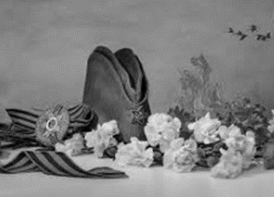

Страны военной слыша трубный зов

И принимая сердцем боль и стоны,

Твои, Россия, дети шли на бой

Собою пополняя батальоны.

Жене и детям – тихое «Прости».

И, понимая горечь скорой тризны,

С молитвой мамы «Господи, спаси!»

Шли защищать любимую Отчизну.

Победа – праздник, Победа – тризна!

Победа – гимн тебе, Отчизна!

Так будь же сильной под небом синим!

Живи в веках и процветай, Россия!

Шли первыми на линию огня

Собою, защищая землю дедов

И верность милой Родине храня,

Ей жизни отдавая за Победу.

Не плакали по ним колокола,

А плакали лишь матери и вдовы.

Всех равно приняла сыра земля

Лишь души возвратив на небосводы.

Победа – праздник, Победа – тризна!

Победа – гимн тебе, Отчизна!

Так будь же сильной под небом синим!

Живи в веках и процветай, Россия!

*Вокализ*

Как черный молох пронеслась война,

Не начертав имен на обелисках,

Но помнит их родная сторона

И головы склоняет низко, низко ...

**«Бессмертный полк»**

*Слова: Людмила Сарычев*

*Музыка: Игорь Римдёнок*

Мы вспоминаем День Победы,

Всех не вернувшихся с войны,

Тех матерей, отцов и дедов,

Кому мы жизнью все должны.

И поклоняясь дате этой,

С портретом павших встали в строй.

Текут георгиевской лентой

Те реки памяти людской.

Бессмертный полк шагает по России

Отныне он бессмертен на века!

И вся земля за мир под небом синим

Благодарит бойцов того полка! – *2 раза*

Вновь смотрят в душу эти лица.

И так светло от этих глаз.

И мы должны им поклониться

За жизнь, спасенную для нас!

Дает нам память жизнь и силы

Мы будем ей всегда верны.

Непокоренная Россия

За мир на свете без войны!

Бессмертный полк шагает по России

Отныне он бессмертен на века!

И вся земля за мир под небом синим

Благодарит бойцов того полка! – *2 раза*

Бессмертный полк шагает по планете – *замедляется*

Отныне он бессмертен на века!

И вся земля за мир на целом свете

Благодарит бойцов того полка! – *2 раза*